WORKSHOP

**DESCRIÇÃO**

**Tema: API**

Para conhecermos os ambientes e ferramentas que utilizaremos ao longo do curso, bem como as áreas de desenvolvimento que serão abordadas, desenvolva uma pesquisa sobre o tema acima seguindo os requisitos constante neste documento.

Pesquisar é uma excelente maneira de estudar e aprender. A pesquisa não deve apenas gerar conhecimentos, mas multiplicá-los. Quando se encerra uma pesquisa compreende-se melhor o assunto pesquisado.

**OBJETIVO**

* Possibilitar uma visão geral e introdutória dos principais assuntos abordados no curso
* Iniciar os participantes em práticas de criação colaborativa, princípios ágeis
* Identificar os perfis dos alunos, bem como seu desenvolvimento inicial em equipe
* Possibilitar a experimentação de atendimento às demandas de clientes

**REQUISITOS**

**Definição –** O que é?

**Histórico –** Breve contexto histórico.

**Para que serve –** Utilização, onde se utiliza?

**Formas de utilização/Exemplos –** Como se utiliza? Exemplos.

**Mercado de Trabalho –** Em que área? Como é o mercado?

**Breve resumo sobre aplicações similares –** Quais são as ferramentas similares? O que existe no mercado atual?

**Elabore uma atividade para ser aplicada para turma:**

* + - Mínimo 3 questões
    - Não há necessidade de ser uma atividade prática
    - Aborde sobre os pontos que a equipe sentir maior segurança
    - A resolução da atividade não poderá exceder 10 minutos.

**RECURSOS**

* PowerPoint
* Projetor
* Outros (Verifique a disponibilidades de recursos com o professor)

**ENTREGA**

Todo material desenvolvido na pesquisa deverá ser entregue no dia 07/08/19 no segundo turno. Caso houver necessidade poderá ser usado parte do segundo turno para o desenvolvimento.

Crie uma pasta com todos os materiais gerados durante a pesquisa para apreciação dos professores. (ppt, word, prints, bloco de notas...)

**APRESENTAÇÃO**

Os grupos terão no máximo 25 minutos (incluindo tempo o da atividade) para se apresentar.

As apresentações poderão ser realizadas das seguintes formas:

* + - Expositiva (utilizando os recursos)
    - Sketch (peça muito curta (de uma única cena) humorística, interpretada por um número reduzido de atores.) /teatro
    - Dinâmica
    - Roda de conversa
    - Outras (Use sua criatividade!)

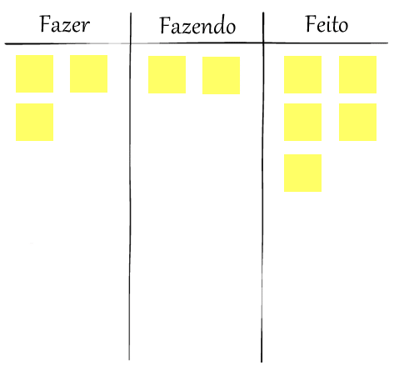Utilizem KANBAM para auxiliar a equipe: